
№ 4
май 2014
Позади учебный год,  принёсший немало побед _  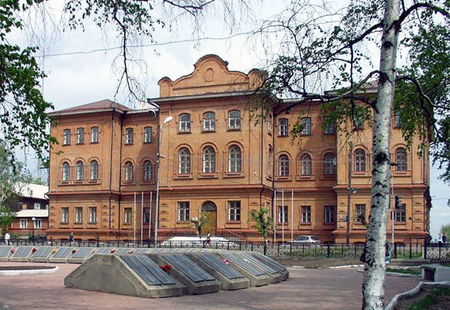  Участвуя в Долгосрочной целевой программе «Одарённые дети Красноярья», наша школа не только осуществляет координацию участия школьников в различных проектах, но и поддерживает одаренных детей, реализуя свою школьную программу. У нас успешно функционирует система школьных предметных олимпиад: ребята регулярно становятся призерами городского и регионального этапа Всероссийской олимпиады школьников, победителями и призерами городской естественнонаучной олимпиады. В школе создано научное общество учащихся, члены которого выступают на конференциях, фестивалях, конкурсах, чтениях различных уровней. Постоянно расширяется взаимосвязь образовательного учреждения с учреждениями дополнительного образования, работающими с одаренными детьми. Для эффективной работы с одаренными детьми в школе создан банк данных «Одаренные дети» по различным направлениям одаренности: достижения в области образования, научно-исследовательской работе, творческих конкурсах и спортивных мероприятиях.  Предметные чемпионаты – уникальная возможность проверить глубину своих знаний и их применение в нестандартной ситуации. Охотно откликаются наши ученики на все дистанционные олимпиады, показывая высокие результаты. | Цифры и факты  В течение года ученики школы приняли участие в следующих дистанционных чемпионатах:  • Молодёжный чемпионат (по 9 предметам)  • Дистанционная олимпиада по русскому языку «Эрудит» и «Олимпус»  • Старт, «Олимпусик», «Умница», «Калейдоскоп» - начальные классы  Классы, отличившиеся в предметных олимпиадах  • 1А –23, 2 А – 7+12, 3А – 12+10, 4 А – 12+24  • 5 А – 10+12+5+11 (4 предмета)  • 9А – 3+6+4+6+10+3+9+4 (8 предметов)  • 9 Б – 5+8+3+9+3+3+2+9+1 (9 предметов)  Победители Молодёжных чемпионатов  • 4 класс – Сотников А., Власов С.  • 5 класс - Бурцева А., Безъязыков Н., Волков М., •Пономарёв А. Соколова В.  • 6 класс – Кулигина Ю., Литвинова С.  • 7 класс – Дьяков Д., Дружинин А, Горченёва Н.  • 8 класс – Байрышев А., Калиев А., Попова Т.  • 9 А – Распуткина А., Дымченко В.  • 9 Б – Илюшина В., Тюрюмина Д., Амелина В., Марченко В., Иванов А., Чипакова В., Бурухин О.  • 10 А - Кротова И., Литвинов Н. Куртияну И.,  • 10 Б – Леготина Л., Кудрик Е.  • 11 А – Мордвинова С., Кучина А.  • 11 Б – Гера О., Комлева М., Латыпова Р.  ••••  Десятка лучших  По итогам первого полугодия, в рейтинге, зарегистрированном в банке данных «Одарённые дети Красноярья» по различным направлениям одарённости: достижения в области образования, научно-исследовательской работе, творческих конкурсах, спортивных мероприятиях– большее количество баллов набрали 10 учеников школы:  Хохлова И.В.,  куратор по работе с одарёнными
  Фамилия, имя | баллы | Фамилия, имя | баллы
  Кабушева К. 10 А | 20, 89 | Байрышев А. 8кл. | 17,60
  Непомнящая Т. 11Б | 20,20 | Вторых А. 10 Б | 16,50
  Александрова Е. 10А | 19,89 | Гарманова Г.10А | 16,39.
  Пастухов Д. 10 А | 18,89 | Караказьян А. 10 | 15, 50
  Попова Т. 8 кл. | 17,70 | Литвинов Н. 10А | 15, 50
стр. 2
Позади очередной учебный год.
Учебный год – это не только уроки, отметки…
Это и насыщенная событиями жизнь…
Многие ученики нашей школы в течение года приняли участие в самых различных
школьных и городских мероприятиях, краевых и всероссийских олимпиадах и
конкурсах и получили заслуженные награды, а школе принесли славу.
••••
3-5 марта в городе проходила научно - практическая конференция школьников «Первые шаги в науку».
В экологической конференции приняло участие 7 учащихся 7-11 классов нашей школы в 3-х номинациях: химия и экология, ботаника и экология, медицина. Лучшими в данной секции стали работы учащихся школы:
Иванова А. ( 9Б), Гаманюк П. (10 Б), Кокоурова А. (11 А).
5 марта на базе нашей школы проходила самая многочисленная НПК. В ней приняло участие 62 ученика 5-11 классов школ города, в том числе 20 учащихся нашей школы. Во всех секциях конференции были представлены работы наших учеников. Победителями стали:
- Сухотина А., Медведева А. (6 класс) секция иностранных языков, «Сонеты В.Шекспира»
- Антипенко А. (8 класс) секция физико-математическая, «Исследование влияния освещённости учебного кабинета на зрение учащихся»
- Краснов А. (9 А) секция информатики, «Домашнее сетевое хранение данных»
- Ильченко Н. (11Б) секция русского языка, «Исследование языковых особенностей интернет - общений»
••••
В течение нескольких месяцев учащиеся начальных классов представляли свои знания в рамках Фестиваля наук «Бесконечная радость постоянных открытий…»
21 марта состоялось закрытие «Фестиваля школьных наук».
Около 70 грамот было вручено победителям по результатам Научно-практической конференции, посвящённой творчеству писателя М.Пришвина, а также по итогам конкурсов «Самый грамотный»,
«Творческая мастерская», «Своя игра», «Литературное путешествие», «Рисунки».
Второклассник Стефаненко Пётр – активный участник школьных олимпиад, спортивных состязаний, призёр многих интеллектуальных конкурсов: НПК, «Своя игра», «Интеллектуальный марафон», «Ученик года», победитель школьного конкурса чтецов «Дорогами войны».  По результатам учебной деятельности Петя показал отличные результаты. Хороший и заботливый друг, внимательный к старшим, он всегда готов протянуть руку помощи тому, кто в ней нуждается. Доказательством служит его участие в различных акциях: «Лёгкие планеты», «Добрая игрушка», «Обелиск», «Помоги животным выжить».  В 3 классе учатся две замечательные ученицы: Шакирова Аделина и Дубровская Настя. Обе учатся на «хорошо» и «отлично», являются активными участницами всех школьных и городских мероприятий.  Аделина в этом году стала победителем конкурсов «Самый грамотный», «Творческой мастерской»; удачно выступила на городском конкурсе «Ученик года», написав лучшее сочинение и показав отличные знания.  Настя заняла сразу шесть первых мест в школьном «Фестивале наук», также заняла 1 место в интеллектуальной игре «Мир пернатых и грызунов», выступила удачно на Станции юннатов с исследовательской работой.  Девочки способные, талантливые: Аделина прекрасно поёт и танцует (она посещает и музыкальную, и хореографическую школы!), Настя замечательно читает стихи – заняла 1 место в конкурсе стихов о войне.  Молодцы, девочки! Школа может вами гордиться! | Даже наши первоклашки, участвуя в различных конкурсах, успели  получить свои первые серьёзные награды в этом учебном году.  А многие из ребят обладают ещё и творческими способностями и  пробуют свои силы как поэты:  Вот уже несколько лет Станция юных натуралистов проводит городской образовательный модуль «Флорадизайн интерьера», в котором традиционно принимают участие семиклассники. Команда нашей школы: Арушанян К., Борзяк Т., Дружинин А., Зыль Д., Орехова А., Резепова Е., Ерёмин Н., Шашкова Е. – одержали победу в 1 модуле «В мире комнатных растений» и удачно выступили во 2 модуле «Проектирование фитодизайна интерьера».
  Весна  Снова к нам пришла весна,  Птицы прилетели.  И на улице тепло –  За окном капели.  Пьёт из лужи воробей,  Солнце ярко светит,  Ведь весна, весна пришла -  Радуются дети!  Гимадутдинова А. | Щенок  У меня живёт щенок,  А зовут его Снежок.  По утрам щенка бужу  И гулять его вожу.  Поиграю с ним в саду  И домой его веду.  Он довольный лает  И хвостом виляет.  До чего его люблю,  Никому не подарю!  Ежов И.

Пресс-центр газеты
стр.3
стр. 3
«Открытие года»
Очень повезло 6 классу, когда у них появилась «новенькая». Очень скромная, добрая, девочка сразу поразила всех своей невероятной работоспособностью - она успевала буквально всё: и хорошо подготовиться к урокам, и посещать музыкальную школу, и принимать участие во всех делах класса и школы.
Саша Сухотина поистине стала «открытием» года. Она смогла проявить себя, одержав победу во многих конкурсах и мероприятиях. Ученица стала победителем и школьной, и городской НПК (в секциях математики и английского языка). Удивила всех Александра в конкурсе «Живая классика», замечательно прочитав рассказ В.П.Астафьева «Белогрудка». Первое место заняла Саша в школьных конкурсах стихов «Дорогами русской славы» и в чтении сонетов Шекспира на английском языке!
Особенно радовались все победе нашей ученицы в городском конкурсе «Ученик года 2014», когда шестиклассница обошла семиклассников и даже восьмиклассников!
Не было равных Александре в чтении стихов о войне на городском конкурсе – в итоге законное первое место!
Желаем замечательной ученице творческих успехов и новых побед.
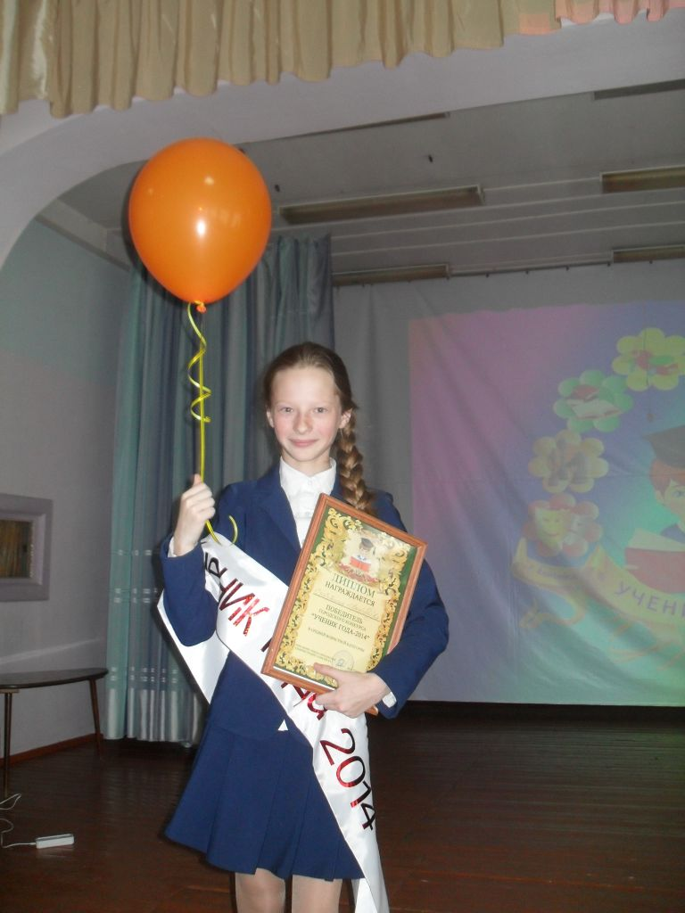
••••
Очень раскрылась в этом году ученица 8 класса Поплюйкова Мария, став «открытием» не только для одноклассников, но и для учителей. Маша удачно выступала на школьных и гордских конкурсах стихов «Дорогами русской славы», заняв первые места. Обладая хорошей дикцией, ученица замечательно справлялась с ролью ведущей на школьных конкурсах.
Серьёзно занимаясь проблемами экологии, Маша принимала участие в нескольких краевых форумах: региональной НПК «Наука и молодёжь Красноярья – шаг в будущее», в Слёте школьных лесничеств; награждена Дипломом за участие во Всероссийском фотоконкурсе «10 кадров», Благодарностью Всемирного фонда природы. Удачно выступила ученица на школьной НПК с работой «Секреты ароматерапии».
••••
Гаманюк Полина, ученица 10 Б класса, увлечённо занимаясь наукой уже многие годы, в этом учебном году поистине открыла свои способности в области химии и биологии. Полина заняла 2 место в городской и краевой НПК, выступив с работой «Портфель ученика». На краевых Курчатовских чтениях в рамках Всероссийского конкурса «Атомная физика и энергетика» работа нашей десятиклассницы «Природа и техносфера» была отмечена Дипломом 2 степени.
Полина - постоянная участница многих школьных и городских предметных олимпиад, Молодёжных чемпионатов. За большие достижения в научно-исследовательской работе и учёбе Полина представляла наш город на краевом конкурсе «Ученик года Сибири».
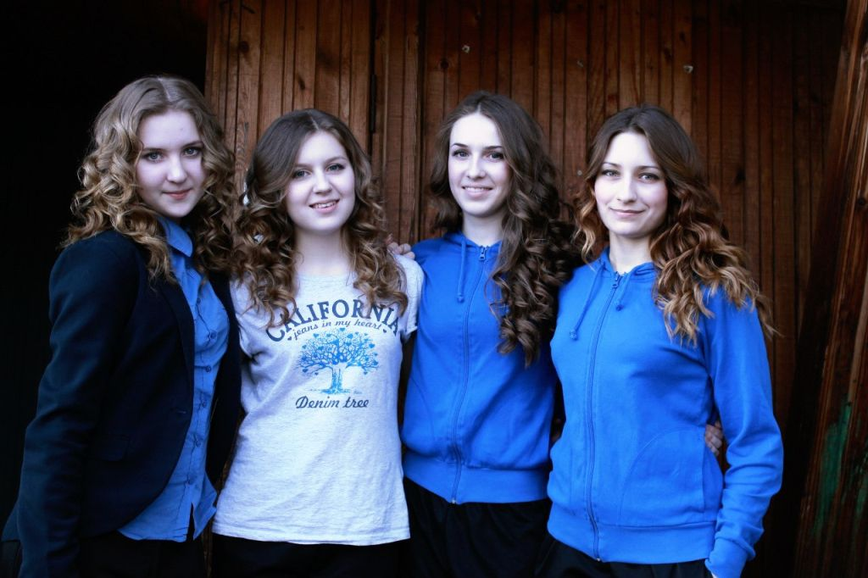 | «Танцы под солнцем»  Ежегодно, в начале апреля, в городе проводится традиционный фестиваль танцевальных коллективов школ «Танцы под солнцем».  Нашу школу представляли в этом году два танцевальных коллектива, выступавших в номинации «Современный танец». В младшей возрастной группе выступили девочки 5 класса: Килемник Н., Грибанова Л., Чуруксаева Н., Эпова М., Анфузина Л. Старшую группу представляли ученицы 9 А класса: Антипенко Е., Чуруксаева А., Голятина Ю., Солдатова А.  Оба коллектива выступили удачно, став победителями в своих возрастных категориях. Если у пятиклассниц это была их первая победа, то девятиклассницы становятся лидерами Фестиваля уже четвёртый год подряд! Молодцы, девчонки!  Ученика 10 В класса Василия Шеленкова знает вся школа – не раз он представлял свои замечательные пародии на различных мероприятиях. А ещё этот ученик, закончивший Художественную школу, пишет блестящие портреты в стиле графики, которые не могут оставить равнодушными никого.  Именно талант и способности десятиклассника позволили ему удачно выступать на городском конкурсе «Ученик года», достойно представив нашу школу.
В 10 классе А стало уже традицией посещать всевозможные выставки, музейные экспозиции – приобщаться к искусству и истории нашего города. Вот и в этом году десятиклассники с удовольствием дважды побывали в Выставочном зале, познакомившись с творческими работами енисейских художников, а в музее посетили экспозицию «Енисейск 19 века». В культурном центре приняли участие в чествовании Почётных граждан г. Енисейска, подготовив поздравление.
Возможно, поэтому среди ребят этого класса немало одарённых, творческих учеников, принимающих активное участие в литературных гостиных, конкурсах стихов, концертах и показывающих замечательные результаты: Александрова Е., Литвинов Н., Николаева К., Глушко Е., Ольшевский В., Рождественский В.

Пресс-центр газеты

стр. 4
Дорогами русской славы
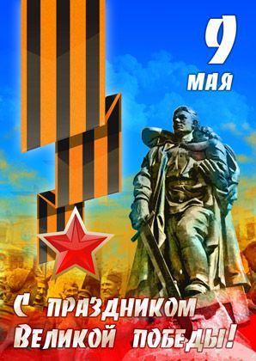 | В апреле в школе проходил школьный этап конкурса стихов «Дорогами русской славы» среди учащихся 5-11 классов, в котором приняло участие около 40 учеников.  На фоне музыки, сменяющихся слайдов военной тематики ребята выразительно, проникновенно читали стихи о войне. В конце праздника были подведены итоги по всем параллелям классов, названы победители.  12 лучших чтецов школы (1, 2 место) приняли участие в городском конкурсе стихов, который проводился по инициативе городского Совета ветеранов.  Пять учеников нашей школы стали победителями в своих возрастных группах, заняв первое место: Сухотина А. (6 кл.), Поплюйкова М. (8 кл.), Вторых А. (10Б), Литвинов Н. (10А), Томашевская М. (11А).  Ученица 6 класса Литвинова С. заняла 2 место, Килемник А. (5 кл.) стала третьей. Наши ученики показали замечательное владение словом и принесли школе 7 призовых мест!  2 мая на городских конкурсах «Дорогами войны» (1-5 классы), «Фронтовая гармонь» вновь порадовали нас наши ученики: ученица 5 класса Эпова Маша заняла 1 место, второклассник Стефаненко Пётр стал третьим в конкурсе стихов.  Первое место заняли наши ребята и в конкурсе инсценированной песни – это  хор 3-5 классов и танцевальная группа 8-10 классов. Молодцы!
Спортивная страничка
В течение года почти все учащиеся школы принимали участие в различных спортивных мероприятиях, ставших уже традиционными - школьных спортивных лигах.
Удачно выступали в этом году на многих соревнованиях ученики 9Б класса: Грабчук М., Семёнова Е., Чипакова В., Бурухин О., Илюшина В., Донов В., Скоков А. - много побед на счету этих учеников.
А ученица этого класса Амелина Вероника, выступающая за городскую баскетбольную команду девушек, была признана лучшим игроком года!
●●●●
Заняв 1 место на городских соревнованиях по мини-футболу, наша команда девушек (8-9 классы) представляла наш город на Зональных соревнованиях в г. Канске. Вернувшись домой с победным первым местом, девушки вскоре приняли участие в Финальных соревнованиях по мини-футболу в рамках проекта «Школьная спортивная лига», которые проходили в г. Красноярске. И вновь удача – 2 место!
В составе команды в этом году удачно играли девятиклассницы: Дицкая П., Голятина Ю., Солдатова А., Грабчук М., Семёнова Е., Чипакова В. и ученица 8 класса Назарова Н.
По результатам игр две участницы команды приглашены в краевую сборную «Енисей» - это Грабчук М. и Назарова Н.
Поздравляем наших футболисток с блестящей победой!

Над номером работали: Ермолаева В.А., Баженов Р.В., пресс-центр газеты.
Ермолаева В.А., учитель литературы

••••
Насыщенным делами и событиями, как всегда, стал в нашей школе май. Вся школа просто бурлила в праздничные дни мая. Письма ветеранам войны и военнослужащим, участие в краевой акции «Обелиск», конкурсы стихов, Вахта памяти, школьный митинг, помощь вдовам фронтовиков, открытки детям войны… это далеко не полный перечень всех дел!
7 мая школа встречала гостей – на праздничный концерт были приглашены люди старшего поколения: дети войны, вдовы участников войны, Совет ветеранов.
Горячо встречали гостей в коридорах школы ученики 7-8 классов – участники городского Смотра песни и строя: красивые, подтянутые, с георгиевскими ленточками, они смотрелись очень здорово!
Замечательно справились с ролью ведущих на праздничном концерте брат и сестра Литвиновы С. и Н. и Кулаковы И. и Д. (две шестиклассницы и два десятиклассника).
Более 30 гостей, пришедших на праздник, горячими апплодисментами встречали всех артистов: хор «Родничок» и его замечательного руководителя Карасёва В.И., удивившего всех своим сольным номером, всех чтецов, читавших стихи о войне, танцевальные группы старшеклассников. Ребята действительно подготовили замечательные номера.
После представления всем гостям было предложено сделать общее фото на память и попить чай.
Очень ценны подобные встречи, и всегда приветствуются с радостью как гостями, так и коллективом школы.

••••
Словом, побед и победителей у нас немало!
Мы гордимся нашими учениками!
Желаем всем отличных каникул!
С новыми силами – к новым победам!
А одиннадцатиклассникам – удачи на экзаменах и
успехов в выборе дальнейшего жизненного пути!

